
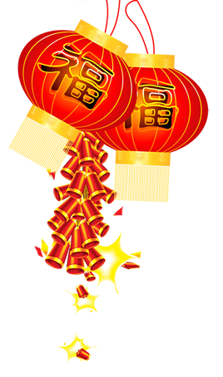
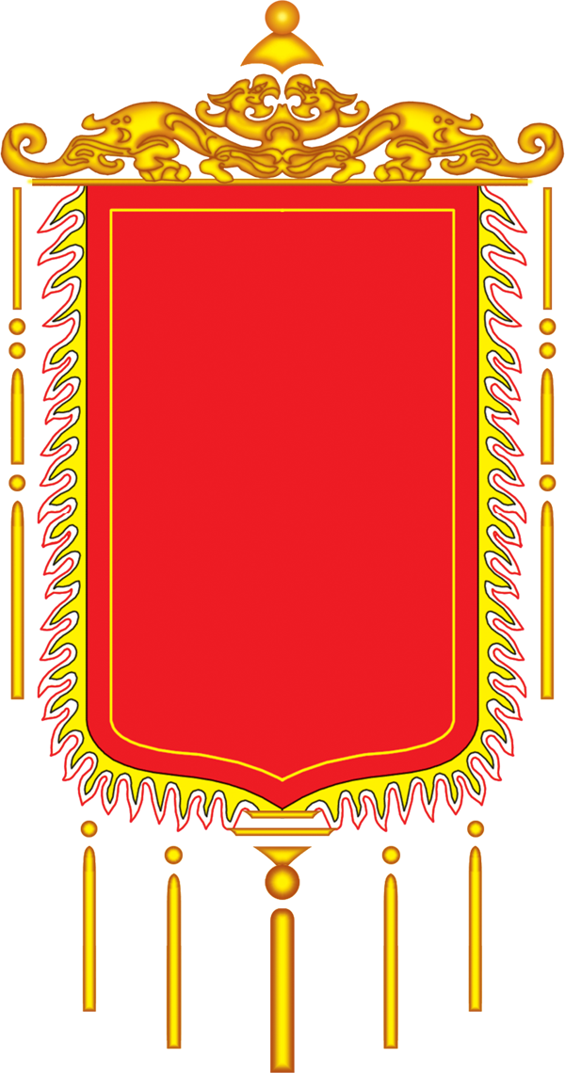
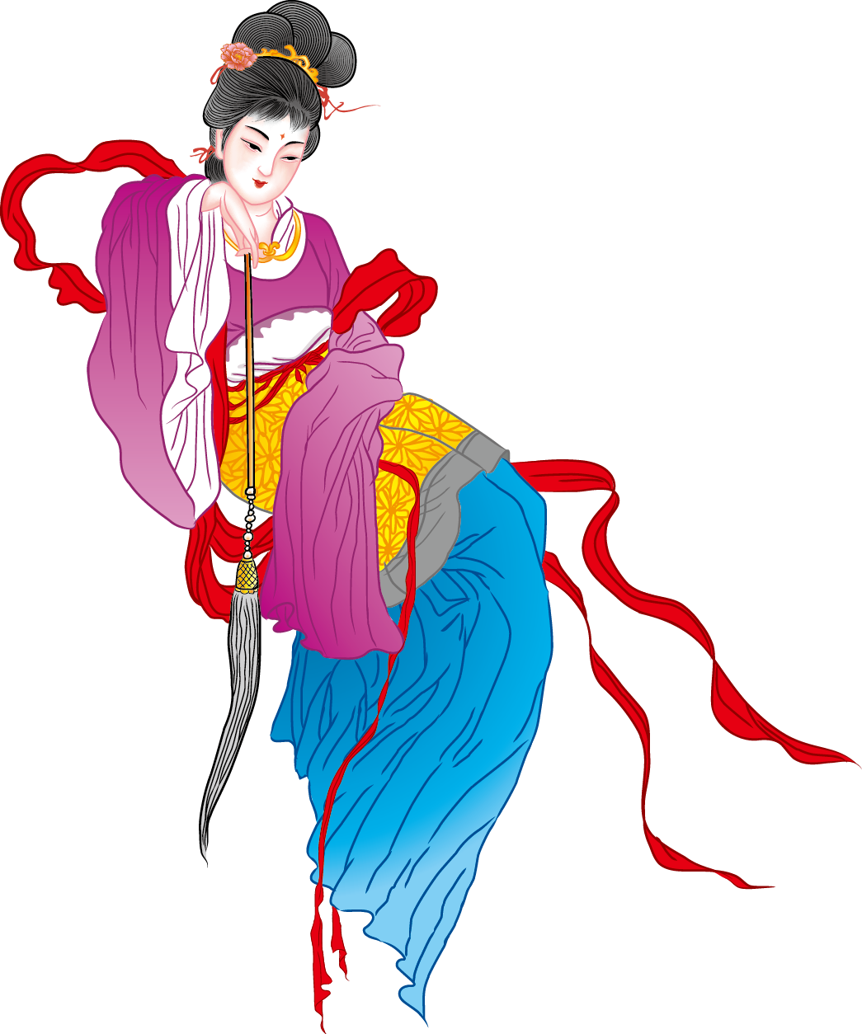
运城，被称为“中华民族的滥觞之地”，华夏之祖，炎黄之根，中国之本。有人说：只有到了运城，才能最直观地感知华夏文明的始祖和起源。运城也是三国名将关羽的故乡，运城机场就名为关公机场。 运城古称河东，因“盐运之城”而得名，位于山西省最南端，西临黄河，与陕西、河南两省隔黄河相望。运城距省会太原约380公里，距古都西安、洛阳约200公里左右。
运城的著名景点有：全国现存最完整的关庙建筑群之一解州关帝庙；有“中国死海”之称的盐湖；元代壁画宝库芮城永乐宫；《西厢记》故事发生地永济普救寺；千古绝唱《登鹳雀楼》所写的鹳雀楼等。以及历山风景区、凤凰谷森林公园等自然景观。
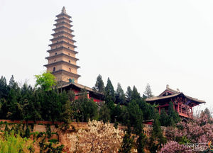
旅遊聖地——運城

關公故里
一座文化與風景並存的城市——運城（又名蓮花城）
运城是中华民族重的发祥地之一，舜都蒲坂、禹都安邑以及中国奴隶制社会第一个王朝——夏的都城均在这里 ， 也是关羽的故乡。

